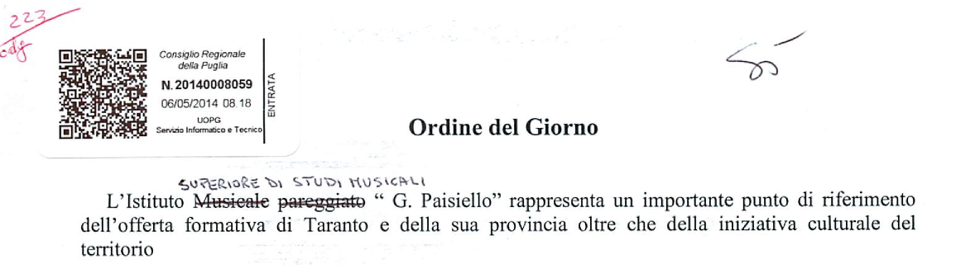
Fondato nel 1927 ha ottenuto lo stato giuridico di Istituto musicale pareggiato ai Conservatori di Stato con DPR n 1268 dell' 1/1 1/1959 per essere trasformato da Conservatorio di musica in "Istituto Superiore di Studi Musicali e coreutici " con L 508 del 21112/1999.

Dal 1945 è stato gestito finanziariamente dalla Provincia di Taranto.

I tagli dei trasferimenti e la sopravvenuta Legge che delimita le competenze residuate in capo alle Province mettono seriamente a rischio il mantenimento dell'Istituto con il timore di una paventata perdita che sarebbe molto grave per la città e per il territorio provinciale.

Sono da tempo all'attenzione del Parlamento Disegni di Legge mirati alla stabilizzazione delle risorse e quindi dell' organico docenti in forza all'Istituto che peraltro è accomunato in questa vicenda a diversi altri Istituti in tutta Italia.

Ad oggi tuttavia l'iter appare lento o comunque non definiti appaiono i tempi di approvazione di una Legge mirata alla statizzazione del personale docente , soluzione che escluderebbe il rischio di chiusura dell'Istituto.

Tanto premesso
CONSIDERATO
• Che 1'a.a. sta per concludersi e che le notizie di paventata chiusura dell'Istituto stanno disorientando e non poco l'utenza ;
• Che quindi è importante in questo momento mettere in campo tutte le azioni possibili per escludere definitivamente questo rischio
Il Consiglio
IMPEGNA

La Giunta regionale ad avviare una proficua interlocuzione con il Governo nazionale perché proceda celermente all'approvazione dei provvedimenti necessari alla statizzazione del personale docente e quindi degli Istituti musicali interessati .
